Čo už vieme ...
1.Uveďte meno: prvého slovenského kartografa a autora 1. atlasu sveta
2.Objasnite pojem zemepisná sieť.
3. Vysvetlite, kedy a kým bola vyčlenená geografia ako samostatná veda
4.Vysvetlite význam geografie pre ľudskú spoločnosť
5. Ktoré geografické smery prispeli k vzniku základov súčasných čiastkových vedných disciplín geografie?
6. Analyzujte rozdiel v objekte štúdia geografie v minulosti a dnes.
7. - Do znázornenej geografickej siete vyznačte tieto miesta na zemskom povrchu:
X - 25º s. g. š. a 40º v. g. d. Z - 5º z. g. d. a 70º j. g. š.
Y - 0º g. š. a 100º z. g. d. Q - 90º j. g. š. a 0º g. d.
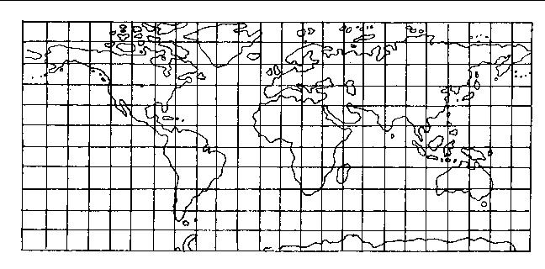
8.Aký je podstatný rozdiel medzi:
glóbusom a mapou: ..........................................................................................................
mapou a plánom: .............................................................................................................
9. Vytvorte správne dvojice z nasledujúcich pojmov:
1 vrstevnica A rovnobežky
2 geografická šírka B poludníky
3 azimutálne C spojnica rovnakej nadmorskej výšky
4 134º z. g. d. D zobrazenie do roviny
5 hĺbnice E izobaty
6 1: 10 000 F veľká mierka
7 1: 20 000 G plány

